## Wettervorhersage erstellen

Recherchiert verschiedene Wetterprognosen, stellt sie gegenüber und erstellt daraus eine eigene! Bildet Gruppen zu je drei Schülern und weist jeder Gruppe eine Hauptstadt eines Bundesland zu! Findet im Internet für diese Hauptstadt drei verschiedene aktuelle Wettervorhersagen! Lest aus diesen folgende Informationen heraus und stellt sie in einem Tabellenkalkulationsprogramm gegenüber:

* Die Bewölkung und der Niederschlag (Ja / Nein / Vielleicht) und die Tageshöchsttemperaturen der nächsten drei Tage.
* Veranschaulicht die verschiedenen Vorhersagen für die Tageshöchsttemperaturen in einem Diagramm!
* Erstellt nun konkret für euere Hauptstadt eine Präsentation über das in den nächsten Tagen zu erwartende Wetter!  
  Geht dabei wiederum auf die Bewölkung und den Niederschlag sowie die Tageshöchsttemperaturen der nächsten drei Tage ein und stellt letztere erneut in einem Diagramm dar!   
  Einigt euch auf einen Wert für die Temperatur in den nächsten 3 Tagen für eure Prognose!   
  Wie ermittelt ihr diesen Wert? Diskutiert die Möglichkeiten!
* Ladet abschließend das Tabellendokument und die Präsentation auf eure Lernplattform hoch!

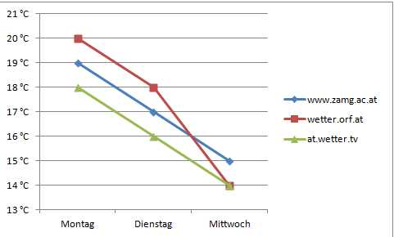

Informiert euch in den nächsten 3 Tagen über den tatsächlichen Wert für die Tageshöchsttemperatur und vergleicht ihn mit eurer Progrnose! Präsentiert eure Ergebnisse!